Salning

Utkast til et Sjö-Lexicon - 1765
Salningar äro fyrkantige slåar som ligga på kinnbackarne och bära märsarne, men på stänger och bramstänger är en halfmåne hwarwid puttingarne sitta. Långsalningarne sitta långskepps och bära twärsalningarne som sitta twärskepps.

Nordisk Familjebok - Uggleupplagan, 1904-1926
Salning, sjöv., vid foten af bramstången (och på större fartyg äfven vid öfverbramstången) sittande tvärträn eller järnkonstruktioner (e å fig.), hvilka tjäna dels till stöd för själfva stången, som kvarhålles på sin plats genom sluthultet (d), ett trä- eller järnstycke, som instickes tvärs igenom ett hål i stångfoten ofvanom salningen, dels att sprida vanten eller de tåg, som sidovägen stötta stången. Salningen får namn af bramsalning eller öfverbramsalning, beroende på, vid hvilken stångs fot den sitter; de yttersta ändarna af tvärträna, genom hvilka vanten gå, kallas salningshorn. Om lång- och tvärsalning se Mast. Å smärre fartyg och ångbåtar nyttjas vanligtvis salning i st. f. mars vid stångens fot.
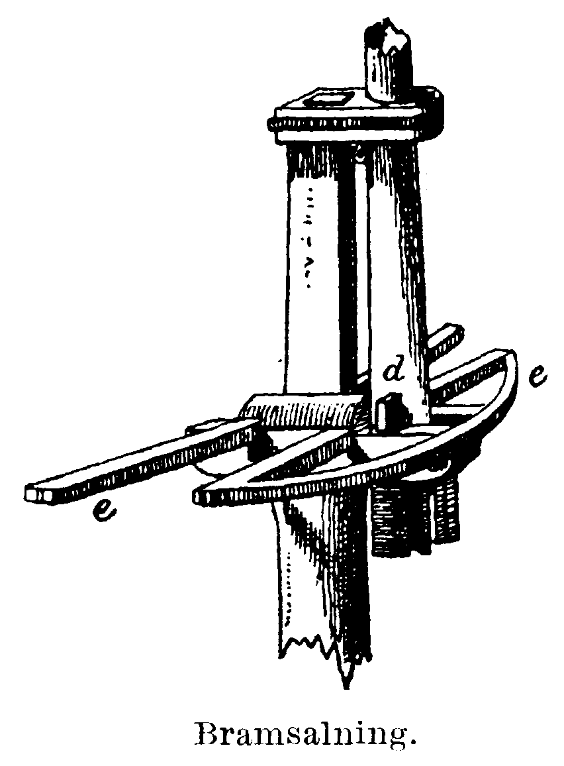

Nautisk Ordbok - 1914
Saining är antingen tvär- eller långsalning (Cross- or trestle trees) [Dwars- oder Längs-sahling oder -saling]. En vanlig bramsalning kallas (topmast crosstrees) [Bramsahling]. En öfverbramsalning af ett tvärs gående järn (jack- or top gallant- crosstrees) [Rpyalsahling]. Salningshorn (horns) [Salingspänten] äro ändarne eller spetsarne af bramsalningen, äfven af öfverbramsalningen. Långsalningarna ligga under tvärsalningarna och hvila på kindbackarna under märsen eller på märsstångshummern under bramsalningen.

Svenskt Nautiskt Lexikon - 1920
Salning, 1) träkonstruktion som är anbringad ett stycke nedanför toppen av en avdelad mast, och som tjänar, dels till stöttning av den närmast över befintliga stången, dels till spridning av de till densamma hörande vanten. Salningen består av en långsalning och en tvärsalning, som äro fastbultade vid varandra och krängda över den fyrkantiga toppen av sin stång. Under en märs är långsalningen fastbultad till masten. 2) repartisering, sammanskott. ~ -shorn, armar på tvärsalning, genom vilka vanten till över befintlig stång, äro skurna.

